Universidad Tecnológica Nacional

Ingeniería en Sistemas de Información

Cátedra: Ingeniería y Calidad de Software

Trabajo Práctico N°12: KANBAN - Ejercicio de aplicación

Curso: 4K1

GRUPO: 8

Docentes:
- Meles, Silvia Judith (Titular)
- Abdala, Valeria (JTP)
- Barbera, Salvador (Ayudante 2da)

Integrantes

Apellido | Nombre | Legajo
Alabe | Ulises | 91166
Amado | Marco | 57572
Barzola | Augusto | 59247
Bencivenga | Carlos Martin | 97244
Dapuez | Eliseo | 91625
Malizia Pacheco | Matias | 407901
Pacheco | Agustin | 92779
Pahud | Fernando | 61175
Sanchez | Francisco | 90183

Unidad: | Unidad Nro. 4: Aseguramiento de Calidad de Proceso y de Producto
Consigna: | A través de un juego y de las instrucciones comunicadas por los docentes, vivenciar los principios kanban
Objetivo: | Experimentar cómo un sistema Kanban emerge de un proceso existente, como ocurre en el mundo real.  Vivenciar un sistema Kanban completo, en lugar de centrarse sólo en el tablero Kanban y las mecánicas relacionadas.  Comprender que los tableros dependen del contexto: para cualquier proceso dado hay muchos diseños de tableros diferentes que son adecuados y útiles, pero el tablero perfecto no necesariamente existe.  Comprender los efectos de limitar su trabajo en progreso.  Experimentar la autoorganización y la adaptación.
Propósito: | Familiarizarse la filosofía lean, internalizando los principios propuestos por Kanban, utilizando una dinámica grupal, en forma de juego.
Entradas: | - Conceptos teóricos sobre el tema, desarrollados en clase. Bibliografía referenciada sobre el tema.  - Instrucciones del juego.  - Materiales necesarios que deben ser llevado por los estudiantes.
Salida: | Mostrar los resultados de la dinámica en cada iteración.
Instrucciones: | El docente que dirige la dinámica será quién indique la consigna y el alcance de la dinámica a realizar.
Lista de materiales | - Post-Its en tres colores: amarillo (piña), rosa (jamón) y verde (rúcula)  - Papel de impresora para cortar fondos de pizza (A4 / Carta u otros tamaños)  - Marcadores rojos como salsa de tomate.  - Pegamento o cinta transparente (para hacer que el Post-Its se pegue mejor)  - Cinta de enmascarar (también conocida como cinta de pintor)  - Tijeras (una pequeña + una grande por equipo)  - Cronómetro  - Tarjetas de pedido - un juego por equipo  - Placa de horno - una por equipo  - Hojas de reglas  - • Hojas de información general de Kanban

Fotos del ejercicio realizado:
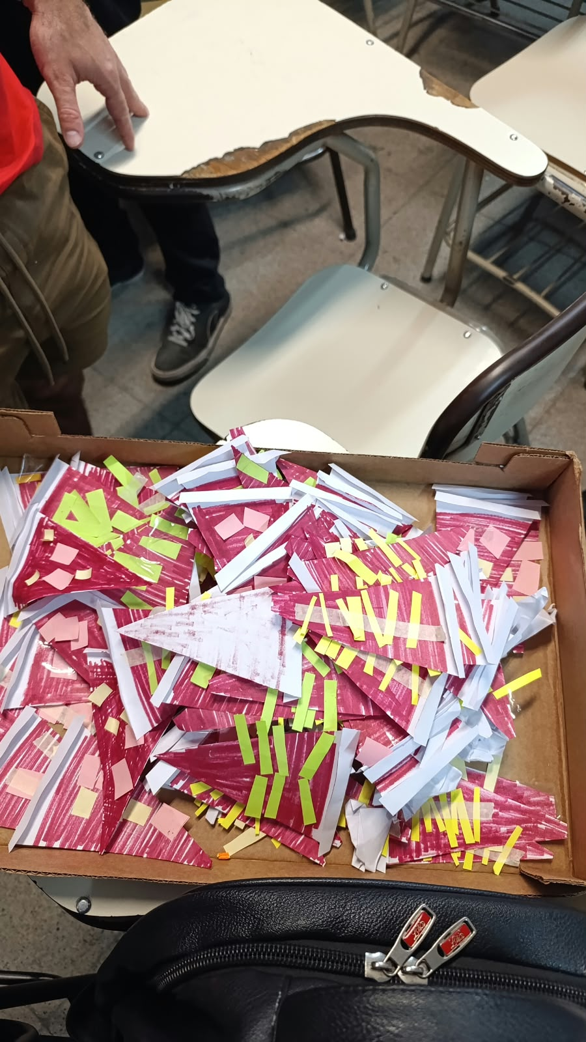

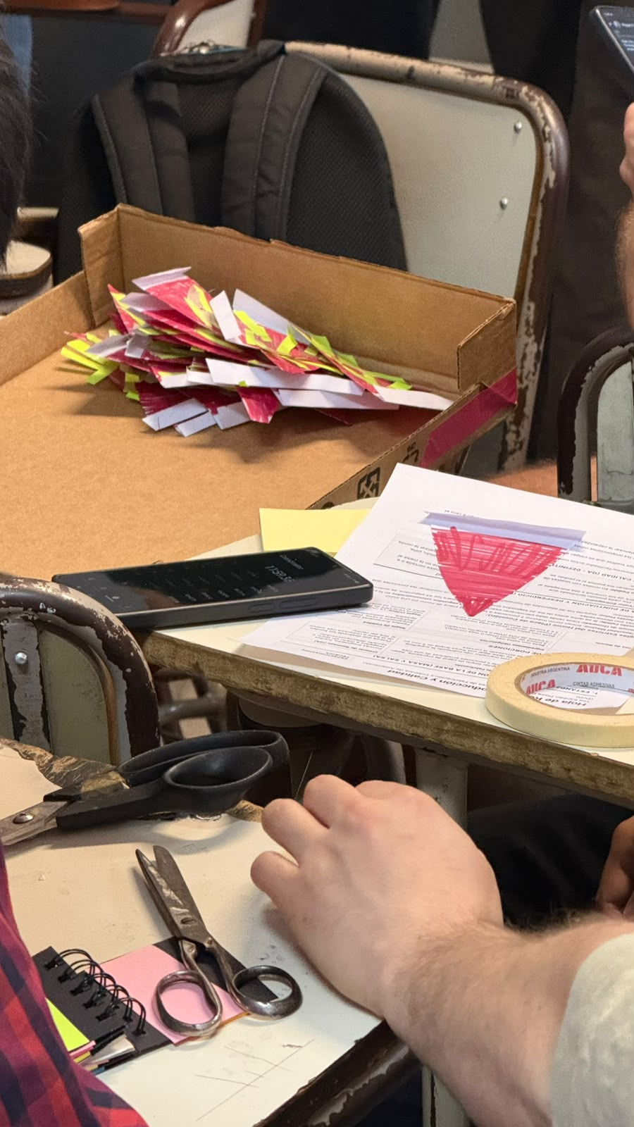

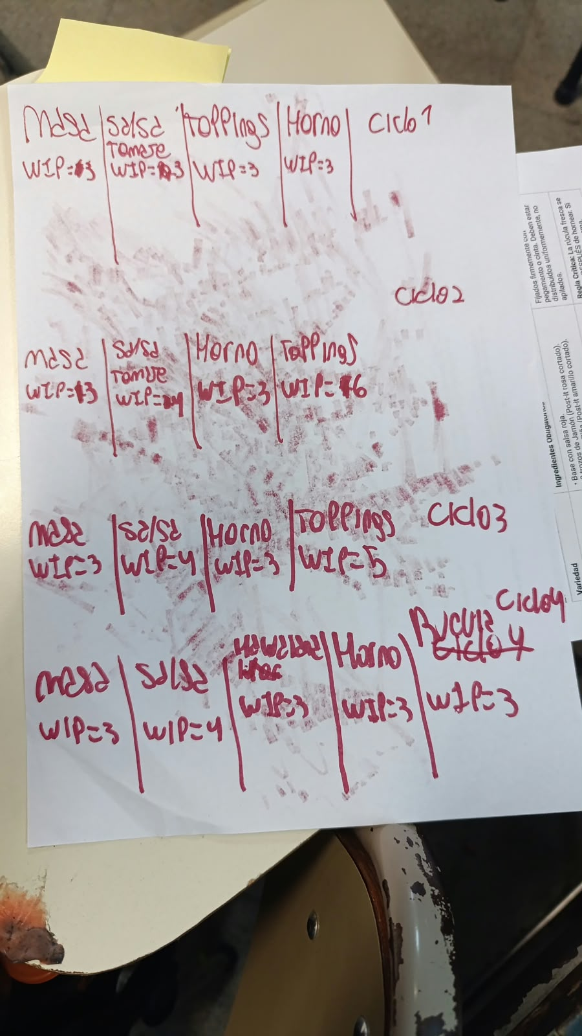

Tablas kanban:
Ciclo1:
Masa | Salsa tomate | Toppings | horno
Wip: 3 | Wip: 3 | Wip: 3 | Wip: 3

Ciclo 2:
Masa | Salsa tomate | Horno | toppings
Wip: 3 | Wip: 4 | Wip: 3 | Wip: 6

Ciclo 3 y 4:
Masa | Salsa | Hawaiana | Horno | Rucula
Wip: 3 | Wip: 4 | Wip: 3 | Wip: 3 | Wip: 3

